**毕业设计（论文）中文摘要**

1耀科公司轮毂制造流程与车间布局改善研究

摘要：耀科铝业有限公司是一家从事汽车轮毂生产的厂家，2015年正式建成投产，2016年下半年起，随着公司产量订单的逐渐增加，各加工车间，尤其是机加车间布局改善不合理问题愈发突出。受此影响，耀科铝业整个轮毂生产制造流程中存在着等待与暂存的问题，生产效率低下。为了改善现状，本论文从工业工程知识角度出发，对耀科铝业现有生产流程和车间布局进行分析，研究影响生产效率的因素。过程中使用的方法包括系统布置设计（SLP）、工艺流程及动作分析、物料搬运分析等。使用AutoCAD进行图形设计。最终目的是通过对车间现有制造流程和车间布局进行分析，找出其中不足之处，并结合工业工程专业知识提出改善方法和意见。实现对耀科公司轮毂制造流程和车间布局的优化，选择最优方案，对优化前后的方案进行对比分析。

关键词：生产效率；设施布置；SLP

|  |  |
| --- | --- |
| 序号 | 作业单位 |
| 1 | 原料 |
| 2 | 下料 |
| 3 | 焊接 |
| 4 | 金加工 |
| 5 | 组装 |
| 6 | 喷漆 |
| 7 | 成品 |

**毕业设计（论文）外文摘要**

**Research on manufacturing process and workshop layout improvement of Yaoke company**

**Abstract:** Yaoke aluminum co., ltd. is a manufacturer engaged in automobile hub production, and put into production officially in 2015. with the increase of production order of the company in the second half of 2016, the optimization of each processing workshop, especially the Machining workshop is more prominent. Affected by this, the whole production process of yaoke aluminum industry has the problems of waiting and temporary storage, low production efficiency. In order to improve the status, this paper from the perspective of industrial engineering, to improve the existing production process and layout of yaoke aluminum industry. The methods used in the process include systematic layout planning ( SLP ), process flow and action analysis, material handling analysis, etc. Use AutoCAD for graphic design. The ultimate goal is to find out the shortcomings of the existing manufacturing process and shop layout, and to improve the methods and opinions combined with industrial engineering expertise. The optimization of manufacturing process and workshop layout of yaoke company is realized, and the optimal scheme is selected, and the scheme before and after optimization is compared and analyzed.

**Keywords:**production efficiency; Facility layout

1 绪论

连云港耀科铝业有限公司为上海阿瑞氏汽车配件有限公司投资10000万元建设， 2015年6月竣工投产。公司产品范围囊括10inch-24inch铝合金汽车轮+毂，产品性能符合美国SFI、日本JWL、德国TUV等国际标准，拥有完善的ISO/TS16949国际质量管理体系。

* 1. 论文背景、

公司厂房2013年开始建设，2015年6月竣工投产。两年来，受经济危机余波影响，机械加工行业整体低迷，耀科铝业不可避免的也受到了冲击。到目前为止，公司产品结构仍旧以多品种小批量为主，在这种产品结构的影响下，耀科铝业轮毂制造流程和车间布局的不足逐渐凸显，各个生产车间，尤其是机加车间，存在大量的搬运和暂存问题，生产效率低下，产量低，工人生产积极性也受到了极大影响。大量工人流失，对公司造成不利的影响。因此对耀科公司而言，改变产品结构，优化制造流程和车间布局，是公司持续健康发展的需求。

论文基于在耀科铝业的车间实习和观察，了解轮毂制造流程和车间布局，收集轮毂制造的相关数据，对耀科铝业轮毂制造流程和车间布局进行改善研究。

* 1. 论文研究思路

通过在耀科铝业的车间实习，了解公司现有的轮毂制造流程，绘制工艺程序图，运用“5W1H”“ECRS四项原则”法进行分析，找出需改进的方面，并结合实习生产状况提出改进方法和意见。

车间布局方面，运用系统布置设计（SLP）法对车间布局进行分析。首先通过对耀科公司订单产量的记录，进行产品P—产量Q分析，决定采用何种原则进行布置；然后记录车间工作单位的布置，绘制相关的布局图，根据各工作单位之间物料流动情况的记录，绘制相关的工艺过程图，进行物流分析，绘制物流相关表，并划分物流强度等级；其后，通过作业单位之间的相互关系等级，确定作业单位位置相关图；最后结合作业单位面积的相互关系图，确定最终的车间布局方案。

2 轮毂制造流程

2.1 轮毂制造工艺程序图

投入铝锭

5

包装前检查

10

熔炼

1

喷漆

包装

11

成分检测

1

精修

9

浇铸

2

喷粉

粗修

二次试漏

一次试漏

7

4

8

动平衡检测

中心加工

车床加工

热处理

切冒口

2

3

6

5

4

3

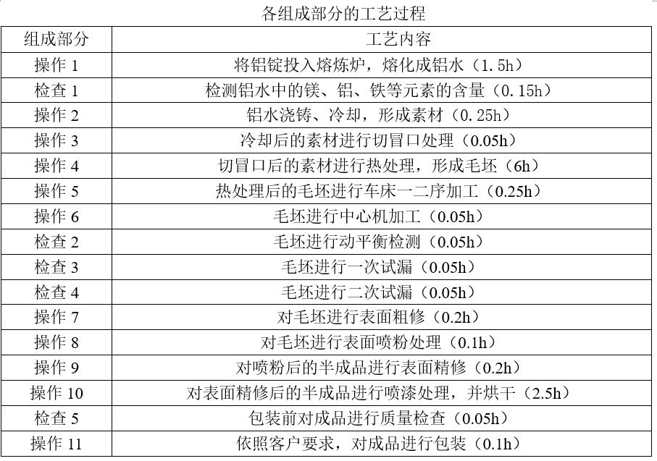

2.2 绘制流程程序图

结合工艺流程图和加工工艺图，可绘制流程程序图

|  |  |  |  |  |  |  |  |  |
| --- | --- | --- | --- | --- | --- | --- | --- | --- |
| 工作部别： 编号：  工作名称： 编号：  开始：  结束：  研究者： 日期：  审阅者： 日期： | | | | | 统计 | | | |
| 项目 | 次数 | 时间/s | 距离/m |
| 加工 | 11 | 11.2 |  |
| 检查 | 5 | 0.35 |  |
| 搬运 | 10 | 1.45 | 145 |
| 等待 | 0 | 0 |  |
| 储存 | 1 | 2.5 |  |
| 工作说明 | 距离/m | 时间/h | 工序系列 | | | | | 备注 |
| 加工 | 检查 | 搬运 | 等待 | 储存 |  |
| 1熔炼 |  | 1.5 |  |  |  |  |  | 2人 |
| 2成分检查 |  | 0.15 |  |  |  |  |  | 1人 |
| 3浇铸 |  | 0.25 |  |  |  |  |  | 6人 |
| 4搬往下一工序 | 10 | 0.10 |  |  |  |  |  | 1人 |
| 5切冒口 |  | 0.05 |  |  |  |  |  | 2人 |
| 6搬往下一工序 | 5 | 0.05 |  |  |  |  |  | 1人 |
| 7热处理 |  | 6 |  |  |  |  |  | 5人 |
| 9暂时放置 |  | 2.5 |  |  |  |  |  |  |
| 9搬往下一工序 | 35 | 0.35 |  |  |  |  |  | 1人 |
| 10车床加工 |  | 0.25 |  |  |  |  |  | 3人 |
| 11搬往下一工序 | 5 | 0.05 |  |  |  |  |  | 1人 |
| 12中心加工 |  | 0.05 |  |  |  |  |  | 2人 |
| 13搬往下一工序 | 20 | 0.2 |  |  |  |  |  | 1人 |
| 14动平衡检测 |  | 0.05 |  |  |  |  |  | 1人 |
| 15搬往下一工序 | 5 | 0.05 |  |  |  |  |  | 1人 |
| 16一次试漏 |  | 0.05 |  |  |  |  |  | 3人 |
| 17二次试漏 |  | 0.05 |  |  |  |  |  | 1人 |
| 18搬往下一工序 | 5 | 0.05 |  |  |  |  |  | 1人 |
| 19粗修 |  | 0.2 |  |  |  |  |  | 6人 |
| 20搬往下一工序 | 20 | 0.2 |  |  |  |  |  | 1人 |
| 21喷粉 |  | 0.1 |  |  |  |  |  | 2人 |
| 22搬往下一工序 | 20 | 0.2 |  |  |  |  |  | 1人 |
| 23精修 |  | 0.2 |  |  |  |  |  | 6人 |
| 24搬往下一工序 | 20 | 0.2 |  |  |  |  |  | 1人 |
| 25喷漆并烘干 |  | 2.5 |  |  |  |  |  | 6人 |
| 26包装前检查 |  | 0.05 |  |  |  |  |  | 1人 |
| 27包装 |  | 0.1 |  |  |  |  |  | 3人 |
| 总计 | 145 | 15.5 | 11 | 5 | 10 | 0 | 1 |  |

2.2 制造流程分析

|  |  |  |  |  |  |  |  |  |
| --- | --- | --- | --- | --- | --- | --- | --- | --- |
|  |  |  |  |  | 统计 | | | |
|  |  |  |  |  | 项目 | 次数 | 时间/h | 距离/m |
|  |  |  |  |  | 加工 |  |  |  |
|  |  |  |  |  | 检查 |  |  |  |
|  |  |  |  |  | 搬运 |  |  |  |
|  |  |  |  |  | 等待 |  |  |  |
|  |  |  |  |  | 储存 |  |  |  |
| 工作说明 | 距离/m | 时间/h | 工序系列 | | | | | 备注 |
| 加工 | 检查 | 搬运 | 等待 | 储存 |
| 1熔炼 |  | 1.5 |  |  |  |  |  | 1人 |
| 2成分检查 |  | 0.15 |  |  |  |  |  | 1人 |
| 3浇铸 |  | 0.25 |  |  |  |  |  | 6人 |
| 4暂时放置 |  | 0.75 |  |  |  |  |  |  |
| 5运往下一工序 | 10 | 0.10 |  |  |  |  |  | 1人 |
| 6切冒口 |  | 0.05 |  |  |  |  |  | 2人 |
| 7等待 |  | 12 |  |  |  |  |  |  |
| 8热处理 |  | 6 |  |  |  |  |  | 4人 |
| 9暂时放置 |  | 2.5 |  |  |  |  |  |  |
| 10运往下一工序 | 35 | 0.35 |  |  |  |  |  | 1人 |
| 11车床加工 |  | 0.25 |  |  |  |  |  | 5人 |
| 12运往下一工序 | 5 | 0.05 |  |  |  |  |  | 1人 |
| 13中心加工 |  | 0.05 |  |  |  |  |  | 2人 |
| 14等待 |  | 2 |  |  |  |  |  |  |
| 15动平衡检测 |  | 0.05 |  |  |  |  |  | 1人 |
| 16等待 |  | 1 |  |  |  |  |  |  |
| 17一次试漏 |  | 0.05 |  |  |  |  |  | 3人 |
| 18二次试漏 |  | 0.05 |  |  |  |  |  | 1人 |
| 19运往下一工序 | 5 | 0.05 |  |  |  |  |  | 1人 |
| 20粗修 |  | 0.2 |  |  |  |  |  | 6人 |
| 21运往下一工序 | 20 | 0.2 |  |  |  |  |  | 1人 |
| 22喷粉 |  | 0.1 |  |  |  |  |  | 2人 |
| 23暂时放置 |  | 2 |  |  |  |  |  |  |
| 24精修 |  | 0.2 |  |  |  |  |  | 6人 |
| 25运往下一工序 | 20 | 0.2 |  |  |  |  |  | 1人 |
| 26喷漆并烘干 |  | 2.5 |  |  |  |  |  | 6人 |
| 27包装前检查 |  | 0.05 |  |  |  |  |  | 1人 |
| 28包装 |  | 0.1 |  |  |  |  |  | 4人 |
| 总计 |  |  |  |  |  |  |  |  |
|  |  |  |  |  |  |  |  |  |
|  |  |  |  |  |  |  |  |  |
|  |  |  |  |  |  |  |  |  |
|  |  |  |  |  |  |  |  |  |
|  |  |  |  |  |  |  |  |  |
|  |  |  |  |  |  |  |  |  |
|  |  |  |  |  |  |  |  |  |
|  |  |  |  |  |  |  |  |  |

各组成部分的工艺过程

|  |  |
| --- | --- |
| 组成部分 | 工艺内容 |
| 操作1 | 将铝锭投入熔炼炉，熔化成铝水（1.5h） |
| 检查1 | 检测铝水中的镁、铝、铁等元素的含量（0.15h） |
| 操作2 | 铝水浇铸、冷却，形成素材（0.25h） |
| 操作3 | 冷却后的素材进行切冒口处理（0.05h） |
| 操作4 | 切冒口后的素材进行热处理，形成毛坯（6h） |
| 操作5 | 热处理后的毛坯进行车床一二序加工（0.25h） |
| 操作6 | 毛坯进行中心机加工（0.05h） |
| 检查2 | 毛坯进行动平衡检测（0.05h） |
| 检查3 | 毛坯进行一次试漏（0.05h） |
| 检查4 | 毛坯进行二次试漏（0.05h） |
| 操作7 | 对毛坯进行表面粗修（0.2h） |
| 操作8 | 对毛坯进行表面喷粉处理（0.1h） |
| 操作9 | 对喷粉后的半成品进行表面精修（0.2h） |
| 操作10 | 对表面精修后的半成品进行喷漆处理，并烘干（2.5h） |
| 检查5 | 包装前对成品进行质量检查（0.05h） |
| 操作11 | 依照客户要求，对成品进行包装（0.1h） |